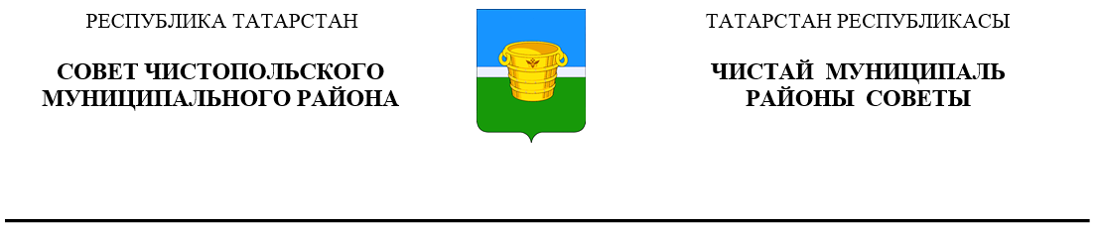
Решение |  | Карар
22 июля 2020 года г.Чистополь |  |  | № 56/11

Об утверждении генерального плана муниципального образования «Татарско-Сарсазское сельское поселение» Чистопольского муниципального района Республики Татарстан

В соответствии со статьей 15 Федерального закона от 6 октября 2003 года № 131-ФЗ «Об общих принципах организации местного самоуправления в Российской Федерации», со статьей 24 Градостроительного кодекса Российской Федерации, с учетом результатов публичных слушаний, руководствуясь Уставом муниципального образования «Чистопольский муниципальный район» Республики Татарстан, на основании заключения №10-53/5218 на проект генерального плана муниципального образования «Татарско-Сарсазское сельское поселение» Чистопольского муниципального района Республики Татарстан, согласованного Кабинетом Министров Республики Татарстан от 24 апреля 2020 года, Совет Чистопольского муниципального района Республики Татарстан

РЕШАЕТ:
1. Утвердить прилагаемый генеральный план муниципального образования «Татарско-Сарсазское сельское поселение» Чистопольского муниципального района Республики Татарстан.
2. Исполнительному комитету Чистопольского муниципального района Республики Татарстан разместить генеральный план муниципального образования «Татарско-Сарсазское сельское поселение» Чистопольского муниципального района Республики Татарстан в Федеральной государственной информационной системе территориального планирования Российской Федерации.
3. Опубликовать настоящее решение в газете «Чистопольские известия» или на Официальном портале правовой информации Республики Татарстан (pravo.tatarstan.ru) и разместить на официальном сайте Чистопольского муниципального района Республики Татарстан (chistopol.tatarstan.ru).
4. Контроль за исполнением настоящего решения возложить на постоянную депутатскую комиссию по вопросам законности, правопорядка и депутатской деятельности.

Глава Чистопольского
муниципального района Д.А. Иванов

